** **

**YSTAD INNER WHEEL CLUB**

Distrikt 239

Sverige

President Klubbsekreterare Klubbmästare

Kristina Johansson Ursula Hellberg Elisabeth Nord

Österleden 17 B Kristianstadvägen 18 B Katarinas väg 3

271 42 Ystad 271 33 Ystad 271 53 Ystad

0706 47 25 13 0707 73 11 23 0707 91 69 01

[kinna42@telia.com](mailto:kinna42@telia.com) [ursula.hellberg@gmail.com](mailto:ursula.hellberg@gmail.com) [nord.elisabeth@icloud.com](mailto:nord.elisabeth@icloud.com)

**WORK WONDERS**

IIWP Zenaida Farcon, Filippinerna

**Månadsbrev nr 3 2022 IW-året 2022–2023**

**Kallelse** Till månadsmöte på Siriushuset den **10 oktober klockan 13.00**

**Program** Lästips inför mörka kvällar. Besök av bokhandlare Kerstin Rydholm.

**Anmälan** Sker till klubbmästare Elisabeth Nord senast onsdag 5 oktober

klockan 20.00. Betalningen till månadsmötet sker samtidigt med anmälan.

Betala in kostnaden på bankgiro 5021–1317 eller Swish 123 228 45 94.

**Kostnad**  210 kronor. På menyn denna gång står köttgryta.

**Förra mötet** Årsmöte samt besök av DP Britt Falkman Hagström. 26 personer deltog i

årsmötet som innehöll de sedvanliga punkterna. Styrelsen beviljades

ansvarsfrihet.

Därefter gick ordet till nya DP Britt. Hon tipsade om att 60 + är en bra

ålder för nya medlemmar. Vi bör inte kräva av den nya medlemmen att hon

genast måste ställa upp på styrelseuppdrag. Låt henne istället bekanta sig

med klubben och verksamheten i lugn och ro det första året. Att inom

klubben anordna mindre cirklar med temat, bok- bio teater- promenader- eller

något annat var också tips hon gav. Med intressanta program och gäster

har vi störst möjlighet att växa. Idag är vi 3062 medlemmar fördelade på 84

klubbar. Medelåldern i landet är 76 år. Vår klubb ligger högre.

**Klubbärenden** Eftersom projektet med Narkotikahunden pausats uppmanades vi att

komma in med förslag till nya projekt. Antingen lokalt eller nationellt.

Mötet i november blir ett hemma hos. Förslag på möten till våren

lämnas till sekreteraren. Programmet läggs ut på hemsidan. Presidenten och

klubbmästaren representerar klubben på distriktsårsmötet i Höganäs den 1

oktober. Dit åker även Solveig Svensson.

Vår klubbmästare hade dukat festligt med äppelkort och nykomponerad visa

med anledning av Äpplets Dag, som infaller i september. Hon gav oss också

intressant information äppelsorten Aroma som är Skånes landskapsäpple.

Förutom äppelsången sjöng vi Inner Wheel sången innan vi skildes åt.

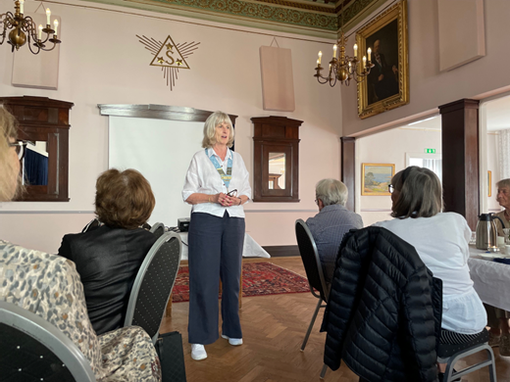 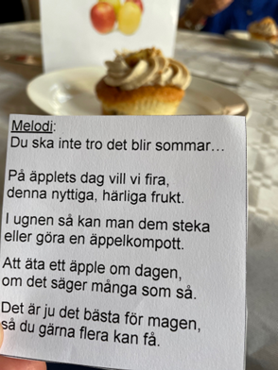

*DP Britt Falkman Hagström besökte oss på årsmötet Elisabets äppelvisa*

**Måndagsträffar** Sista måndagen i månaden är det eftermiddagsfika kl. 14.00 på Maria Caféet

**Flyttar** Vår medlem Margareta Nystedt flyttar till Örebro och slutar därför som

medlem i Ystad IWC. Vi önskar henne lycka till i nya hemstaden.

**Matrikeln**  Nu har nya upplagan av matrikeln kommit. Delas ut på nästa möte.

**Jubiléer** Helsingborg Kärnan IWC firar 40 år den 21/ 10 klockan 13.00 i Oscarssalen

på Sofiero Slotts restaurang. Först blir det mingel och ett glas bubbel därefter

en fiskrätt och dessert med kaffe.

Pris 375:- Ett glas vin kostar 110:- Anmälan och betalning till Ingrid

Pettersson senast torsdagen den 13 oktober. BG 5621–4414

Ursula Hellberg

Klubbsekreterare